Urlaub um die Ecke

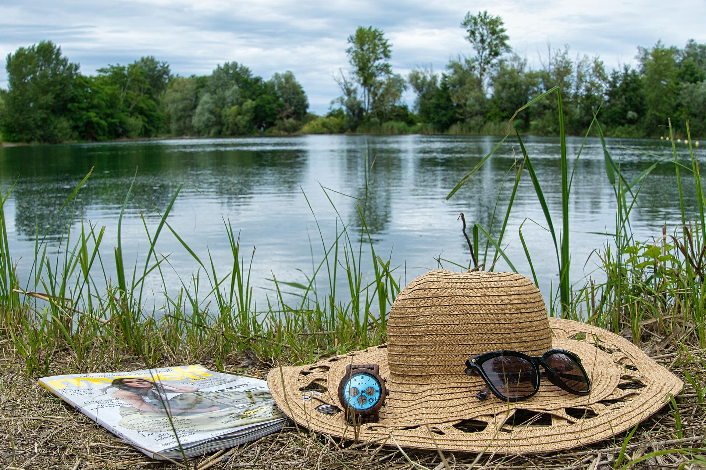
© Pixabay

Von nachhaltigen Tourismus wusste schon Goethe als er sich gefragt hat: „Warum in die Ferne schweifen?“. Nicht immer müssen es ferne Inseln oder andere Kontinente sein, wenn auch unsere heimischen Seen zum Baden einladen oder Wanderungen uns die Natur nahe bringen. Sich Ziele in der Nähe suchen, hat noch einen zweiten Vorteil: Man kann sie mit der Bahn, dem Bus oder sogar mit dem Rad erreichen. Auf diese Weise reist du fast automatisch wesentlich umweltfreundlicher als mit dem Auto oder Flugzeug.

